
JENIFFER JANETH DE LEON CHUY
0909-22_6024
Autobiografía

Jeniffer janeth de león chuy nació el 3 de diciembre del 2004 en el hospital Japón en el municipio de Puerto Barrios sus padres son Antonio de león tiño y Rebeca Nohemí Salazar chuy, desde pequeña janeth se distinguió por ser muy callada, tímida, demasiado distraída y muy llorona. A la edad de 4 años ella empezó sus estudios de preprimaria en el colegio Maranatha, en el mismo año sus padres le dieron la noticia que su madre estaba esperando a su hermano Isaac Antonio de león chuy, paso el tiempo de 9 meses y su hermanito Isaac nació a janeth le gustaba pasar tiempo con su hermanito nunca se sintió celosa por su hermanito, paso un año aproximadamente y la madre de Janeth espera al tercer hijo y el ultimo Juan David de León Chuy prácticamente su hermanito Antonio y Juan parecían gemelos ya que no se llevaban mucho tiempo y Janeth era demasiado feliz con la compañía de sus hermanitos, hubo un tiempo donde la economía de la familia de Janeth no fue la mejor donde sus hermanos no tuvieron leche en polvo que tomar, pero luego se solucionó, con el tiempo su padre compro un terreno ya que donde vivían eran dos cuartos, construyeron una linda casa, después de 3 años de estudiar en el colegio Maranatha se cambió al colegio Luterano

Luego de 3 años de estudiar en el colegio Maranatha se cambió al colegio luterano donde empezó tercero de primaria
a esta etapa su amigo Antoni cambio de colegio, Janeth en básico consiguió una nueva amiga llamada Lisbeth con quien
el primer día de clase en el nuevo colegio fue lindo y a la vez triste ya que extrañaba sus antiguos compañeros, en el colegio luterano no se llevó un recuerdo lindo ya que sus compañeros de clase no le hablaron, Janeth con el tiempo se hizo muy amiga de un compañero llamado Antoni pasaban los recreos juntos y sentaban a la par una amistad muy linda para ese tiempo, pero con el tiempo las compañeras de Janeth se burlaban porque solo hablaba con él y no se juntaba con las chicas y Antoni no se sentaba con los chicos, con el tiempo Janeth se hizo amiga de unas chicas del salón quienes fueron Alexandra y Marjorie en esto ya habían pasado 3 años cuando empezó a estudiar allí la amistad de ellas 3 era demasiado toxica ya que Alexandra y Marjorie la hacían de menos o no sentaban junto con ella a la hora de recreo, Janeth paso un mes comiendo en los baños del colegio Janeth nunca le comentó a su madre de esto ya que habían problemas más grandes que los que ella sufría, llego la graduación de sexto de Janeth un momento muy feliz para esta familia de 5 integrantes ya que janeth nunca perdió ningún año desde que empezó a estudiar desde preprimaria, llego la etapa de básico para cuando llego
Tiempo empezaron las clases virtuales hasta que llego su graduación virtual, Janeth nunca pensó que su graduación
Se llevó súper bien así pasaron dos años hasta que se mundo feliz se convirtió en un horror su hermanito Antonio sufrió un accidente dentro de casa pero ese accidente no le quito la vida a su hermanito si no que la negligencia de los doctores que atendieron a Antonio llevándose a una de las cosas más preciadas de la vida de ella un niño que ella literalmente había crecido lo que más le duele a Janeth es no haberse despedido antes de ir al colegio de el…. el accidente fue en febrero Janeth falto un mes entero a clase ni siquiera podía con la tristeza los meses pasaron janeth se graduaría de 3ro de básico asistieron sus padres y su hermano Juan David habiendo un lugar desocupado al lado ellos, a la familia le dolió la partida de Antonio todos sintiéndonos culpables de la muerte de él, en febrero del 2020 le celebraron los 15 años a Janeth la fiesta fue muy linda la mayoría extrañando a Antonio, pero todos lo pasaron bien… Entonces Janeth empezó su bachillerato asistió con normalidad a las clases conoció a sus amiga Katy y izabella con el tiempo llego la pandemia Janeth conoció un gusto muy lindo sobre los dramas asiáticos y música asiática que la sacaron de la depresión que sufría desde el 2020 con el tiempo




Antonio y rebeca
(Padres)
Jeniffer janeth de león chuy
Seria virtual, pero igual la paso muy bien luego a Janeth le toco el tiempo de entrar a la universidad y pues hasta el momento siente que será la mejor etapa de su vida fin.

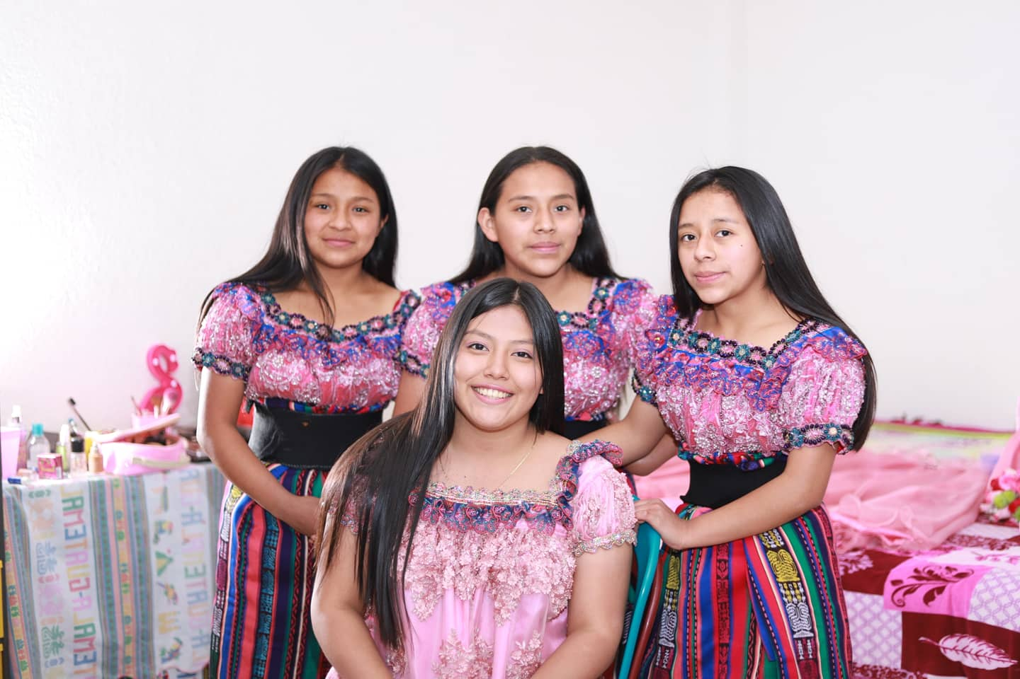
Gato de janeth
(Salmón)
PRIMAS
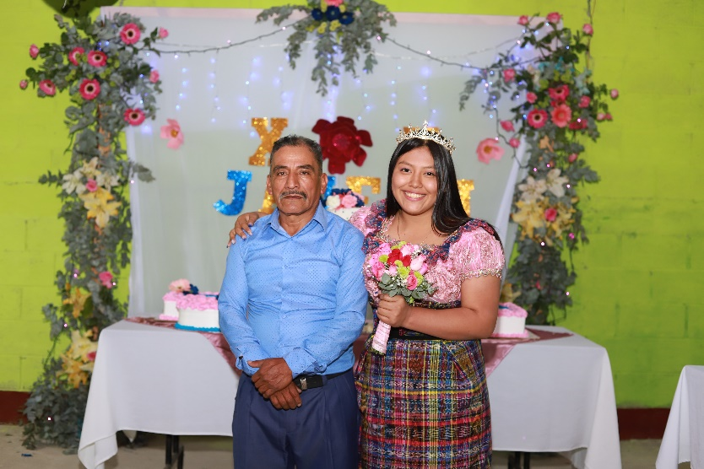


Perrita de janeth (osa)
Abuelo
(Materno)

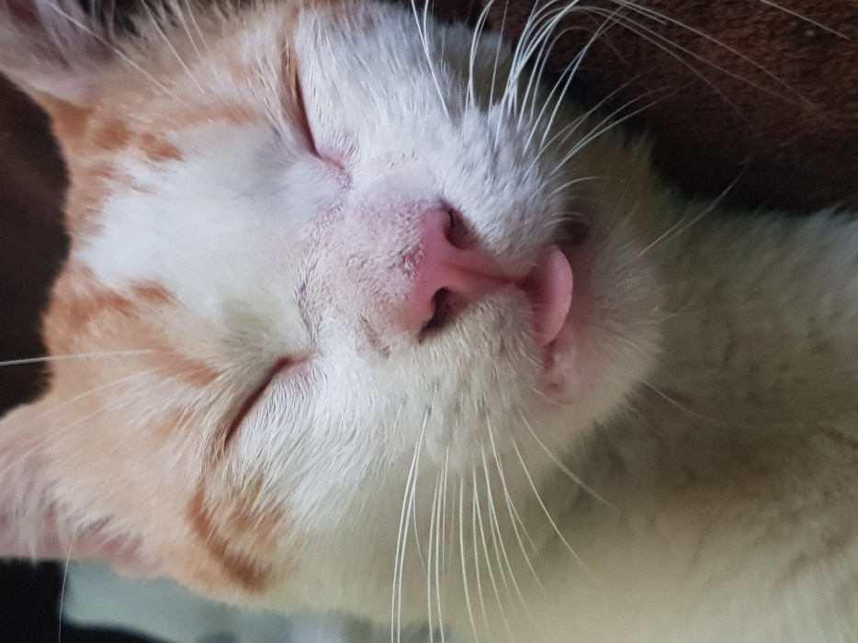
Perrita de janeth
(Maggie)
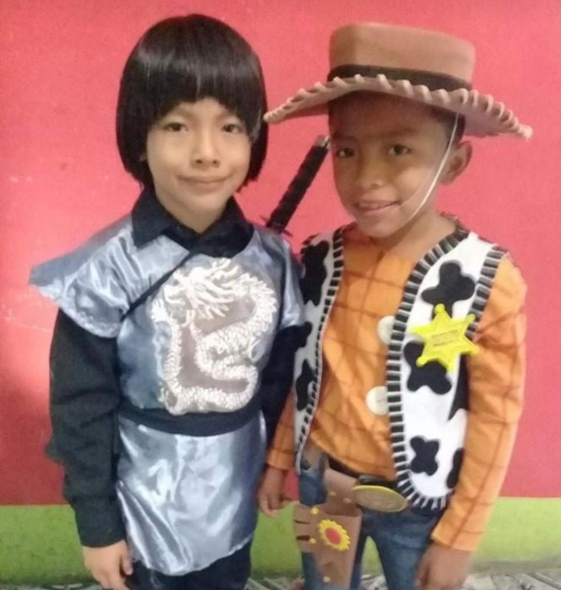


Juan David y Antonio
Hermano de janeth chuy
(Antonio)






ITZY
AESPA
MONSTA X
TWICE
STRAY KIDS
BLACKPINK
GRUPOS FAVORITOS DE KPOP
0
CONCLUSION
En este trabajo se realizó un revisión sobre mis recuerdos lindos y triste se cuenta la historia de una chica que la mayoría de la vida no ha sido fácil y tampoco lo será en lo personal no sano la herida de la perdida de mi hermano el saber que al llegar a casa ya no puedo verlo o saludarlo, he a aprendido a no depender del amor o el cariño de las personas desde que soy pequeña sé que es el desprecio de tus “amigos” por el momento en la Universidad estoy conociendo personas más madura y he estado aprendiendo de ellos, mi vida luego de refugiarme en la música de kpop me salvo demasiado sobre mi etapa de tristeza, y también con la ayuda de Dios he superado problemas más grandes.

